**班级动态(6.16）**

**一、晨间来园基本情况**

1.来园人数：应到24人，实到23人。**赵奕博**请假，希望能早日来幼儿园一起参加活动哦~

**二、集体活动：美术：彩色雨**

今天上午，我们开展了美术活动：彩色雨， 雨是自然界中常见的现象，小班幼儿对周围世界充满好奇，雨的形态、声音以及落下时的动态变化很容易吸引他们的注意力。《彩色雨》将自然现象与美术创作相结合，以幼儿熟悉且感兴趣的雨为切入点，激发他们的创作欲望，让他们在感受自然之美的同时，发挥想象力和创造力，用独特的方式表达对雨的认知和情感。

|  |  |  |
| --- | --- | --- |
| **C:/Users/86151/Desktop/新建文件夹/IMG_7445.JPGIMG_7445** | **C:/Users/86151/Desktop/新建文件夹/IMG_7446.JPGIMG_7446** | **C:/Users/86151/Desktop/新建文件夹/IMG_7447.JPGIMG_7447** |
| **C:/Users/86151/Desktop/新建文件夹/IMG_7448.JPGIMG_7448** | **C:/Users/86151/Desktop/新建文件夹/IMG_7449.JPGIMG_7449** | **C:/Users/86151/Desktop/新建文件夹/IMG_7450.JPGIMG_7450** |
| **牛牛：红色的云朵下红色的雨。**  **彦彦：我要画彩虹色的云朵，下彩虹色的雨。**  **依依：我喜欢蓝色，我的云朵就是蓝色的。**  **……** | | |

**三、区域游戏活动**

|  |  |  |
| --- | --- | --- |
| **小朋友们自主选择了区域游戏活动，在各个区域中积极动手动脑。** | | |
| **C:/Users/86151/Desktop/新建文件夹/IMG_7454.JPGIMG_7454** | **C:/Users/86151/Desktop/新建文件夹/IMG_7462.JPGIMG_7462** | **C:/Users/86151/Desktop/新建文件夹/IMG_7472.JPGIMG_7472** |
| **C:/Users/86151/Desktop/新建文件夹/IMG_7474.JPGIMG_7474** | **C:/Users/86151/Desktop/新建文件夹/IMG_7476.JPGIMG_7476** | **C:/Users/86151/Desktop/新建文件夹/IMG_7478.JPGIMG_7478** |

1. **户外活动**

|  |  |  |
| --- | --- | --- |
| **今天，我们在户外玩了小青蛙跳荷叶和钻山洞。** | | |
| **C:/Users/86151/Desktop/新建文件夹/IMG_7437.JPGIMG_7437** | **C:/Users/86151/Desktop/新建文件夹/IMG_7438.JPGIMG_7438** | **C:/Users/86151/Desktop/新建文件夹/IMG_7439.JPGIMG_7439** |
| **C:/Users/86151/Desktop/新建文件夹/IMG_7440.JPGIMG_7440** | **C:/Users/86151/Desktop/新建文件夹/IMG_7441.JPGIMG_7441** | **C:/Users/86151/Desktop/新建文件夹/IMG_7442.JPGIMG_7442** |

**五、午餐活动**

今天的上午点心是：鲜牛奶、口袋饼干

午餐是：燕麦饭、清蒸鳕鱼、蚝油生菜、丝瓜口蘑汤

水果是：葡萄、蜜桃

午点：**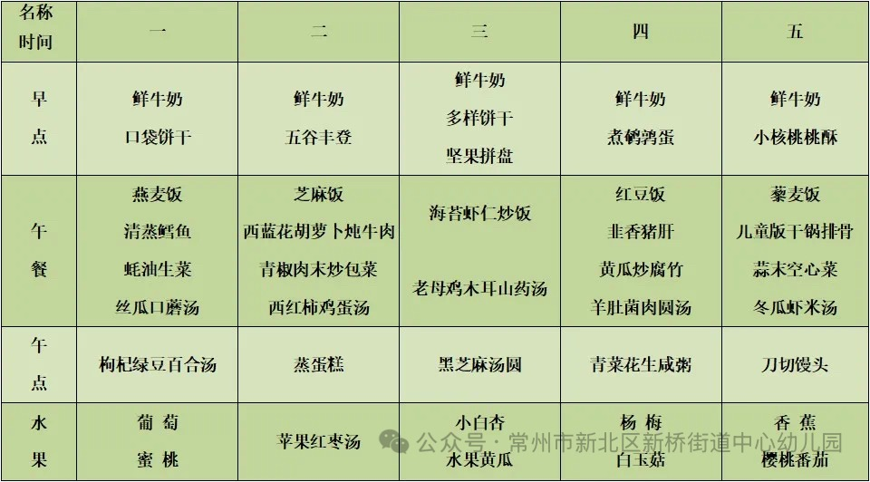**枸杞绿豆汤

**六、家园联系：**

1.请大家及时检查宝贝的指甲，发现指甲过长的要及时修剪，养成良好的卫生习惯哦。